Термин «конструирование» означает приведение в определенное взаимоположение различных предметов, частей, элементов, от латинского слова constructio - построение. Под детским конструированием принято понимать разнообразные постройки из строительного материала, изготовление поделок и игрушек из бумаги, картона, деревянных деталей, природного материала..
По своему характеру оно более всего сходно и изобразительной деятельностью и игрой - в нем также отражается окружающая действительность. Постройки и поделки детей служат для практического использования (постройки - для игры, поделки - для украшения елки, для подарка маме и т. д.), поэтому должны соответствовать своему назначению.
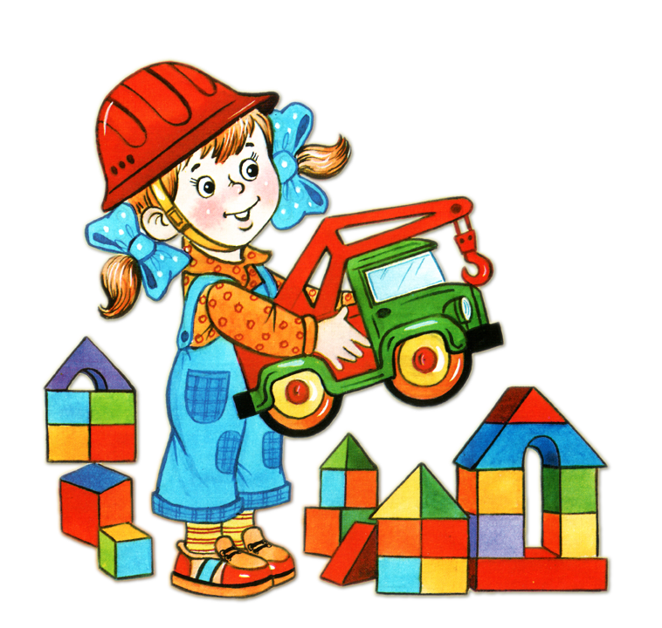
Конструирование является одним из наиболее естественных для ребенка и любимых им занятий. В процессе конструирования ребенок легко усваивает многие знания, умения и навыки: получает представление о форме и размере предметов, их физических свойствах, узнает название цветов и пр. Чем же конструирование привлекает ребенка? Прежде всего тем, что оно близко к играм и настоящей трудовой деятельности. В нем дети-дошкольники удовлетворяют свою потребность в игре; в нем находит отражение стремление ребенка действовать как взрослый, быть на него похожим.
Проследим, что должны уметь наши дети к концу учебного года:

3-4 года - вторая младшая группа:
Дети могут:
- Знать, называть и правильно использовать детали строительного материала: кубик, кирпич, пластина, цилиндр, трехгранная призма.
- Располагать кирпичи, пластины вертикально
- Строить: дорожки, мебель для кукол; изменять постройки, анализировать их.
- Придумать сюжет для обыгрывания
- Самостоятельно убирать детали в коробку
4-5 лет – средняя группа:
Дети могут:
- Безошибочно называть детали: кубик, кирпич, пластина, цилиндр, трехгранная призма, брусок
- Соблюдать пропорции постройки, ассоциировать с натуральным предметом
- Преобразовывать постройки
- Выполнять игрушку из бумаги (сгибать прямоугольник пополам, приклеивать детали) и природного материала (шишки, скорлупа орехов, ракушки), соединять ее детали клеем, пластилином.

5 – 6 лет – старшая группа:
Дети могут:
- Строить предметы по представлению: дома, транспорт
- Самостоятельно анализировать постройку и преобразовывать ее
- Планировать этапы создания постройки, игрушки
- Создавать постройку, игрушку из природного материала по рисунку
- Выполнять игрушки из бумаги по образцу взрослого
- Самостоятельно отбирать нужный для работы материал

6-7 лет – подготовительная к школе группа:
Дети могут:
- Строить различные конструкции одного и того же объекта (пешеходный, автодорожный мост)
- Выстраивать комплексные постройки: улица, мост, транспорт по рисунку, схеме, словесной инструкции
- Создавать модели из пластмассового конструктора
- Самостоятельно изготовлять простые игрушки: самолет, коробочка, лодка, корзинка
- Выполнять игрушки из природного и бросового материала самостоятельно - по картинке, словесной инструкции. показа, прочно соединяя части.

